ВЕСТНИК

# БЛАГОДАТСКОГО СЕЛЬСОВЕТА

|  |
| --- |
| 23.07.2024 Выпуск № 337(654)Администрация Благодатского сельсовета Карасукского района Новосибирской области |
|  |

#### В этом выпуске:

|  |
| --- |
| **Постановление № 47 от 23.07.2024**  О ПРАВОВОМ ПРОСВЕЩЕНИИ И ПРАВОВОМ ИНФОРМИРОВАНИИ ГРАЖДАН И ОРГАНИЗАЦИЙ |
| **Узнать о своем праве на льготы по имущественным налогам можно на сайте ФНС России** |
| Извещение  о предоставлении земельных участков в аренду для ведения садоводства |

**АДМИНИСТРАЦИЯ**

**БЛАГОДАТСКОГО СЕЛЬСОВЕТА**

**КАРАСУКСКОГО РАЙОНА НОВОСИБИРСКОЙ ОБЛАСТИ**

**ПОСТАНОВЛЕНИЕ**

23.07.2024г. с.Благодатное № 47

О ПРАВОВОМ ПРОСВЕЩЕНИИ И ПРАВОВОМ

ИНФОРМИРОВАНИИ ГРАЖДАН И ОРГАНИЗАЦИЙ

В соответствии с Федеральным [законом](consultantplus://offline/ref=93B38CAA483CFAA2F404A1236789F3DB502E7174C91BE7A5202FA0F47AcFsBI) от 06.10.2003 № 131-ФЗ «Об общих принципах организации местного самоуправления в Российской Федерации», Федеральным [законом](consultantplus://offline/ref=93B38CAA483CFAA2F404A1236789F3DB53277875CC19E7A5202FA0F47AcFsBI) от 23.06.2016 № 182-ФЗ «Об основах системы профилактики правонарушений в Российской Федерации», с пунктами 1 и 3 статьи 28 Федерального закона от 21.11.2011№ 324-ФЗ «О бесплатной юридической помощи в Российской Федерации», [Уставом](consultantplus://offline/ref=93B38CAA483CFAA2F404BF2E71E5A9D556252F71C91BEDF47570FBA92DF2DD05AD8E36938E199CED15C277c7s0I) Благодатского сельсовета Карасукского района Новосибирской области,

**ПОСТАНОВЛЯЮ:**

1. Утвердить Положение о правовом просвещении и правовом информировании граждан и организаций согласно приложению.

2. Настоящее постановление вступает в силу после официального обнародования.

3. Опубликовать постановление в «Вестнике Благодатского сельсовета Карасукского района Новосибирской области».

4. Контроль за исполнением постановления оставляю за собой.

Глава Благодатского сельсовета

Карасукского района

Новосибирской области ________________ О.В.Шпет

Утверждены

постановлением администрации Благодатского сельсовета

Карасукского района

Новосибирской области

от 23.07.2024 № 47

ПОЛОЖЕНИЕ

О ПРАВОВОМ ПРОСВЕЩЕНИИ И ПРАВОВОМ

ИНФОРМИРОВАНИИ ГРАЖДАН И ОРГАНИЗАЦИЙ

**1. Общие положения**

1.1. Настоящее Положение определяет порядок подготовки и размещения в средствах массовой информации, на официальном сайте администрации Благодатского сельсовета Карасукского района Новосибирской области в информационно-телекоммуникационной сети Интернет, в иных общедоступных источниках информации, в целях правового просвещения и правового информирования граждан и организаций, профилактики правонарушений на территории Благодатского сельсовета Карасукского района Новосибирской области.

1.2. Правовое просвещение и правовое информирование граждан и организаций осуществляется в целях:

- профилактики правонарушений на территории Благодатского сельсовета Карасукского района Новосибирской области;

- обеспечения защиты прав и свобод человека и гражданина, общества и государства от противоправных посягательств;

- создания условий для наилучшей реализации конституционного права граждан в органах местного самоуправления;

- повышения уровня правовой культуры населения;

- создания условий для граждан и организаций самостоятельно ориентироваться в вопросах муниципального права.

Деятельность по правовому информированию и правовому просвещению граждан и организаций не подменяет рассмотрение и разрешение обращений.

**2. Подготовка информационных материалов**

2.1. Информационный материал должен содержать:

заголовок-название информационного материала;

аннотацию – краткое информационное сообщение о предмете информационного материала;

полный текст информационного материала;

дату публикации;

фамилию, имя и отчество (последнее – при наличии), должность, телефон (автора информационного материала).

2.2. Информационные материалы могут содержать графическую, видео- или аудиоинформацию в форматах *(указать форматы)*.

2.3. Должностное лицо, ответственное за организацию правового информирования и правового просвещения определяется распоряжением администрации Благодатского сельсовета Карасукского района Новосибирской области.

**3. Правовое информирование населения**

**Благодатского сельсовета Карасукского района**

**Новосибирской области**

3.1. В целях правового информирования граждан муниципального образования администрация Благодатского сельсовета Карасукского района Новосибирской области размещает в местах, доступных для граждан, в средствах массовой информации, в информационно-телекоммуникационной сети Интернет, либо доводит до граждан иным способом информацию:

о порядке и случаях оказания бесплатной юридической помощи;

о содержании, пределах осуществления, способах реализации и защиты, гарантированных законодательством Российской Федерации прав, свобод и законных интересов граждан, прав и законных интересов юридических лиц, содержании обязанностей граждан и юридических лиц и пределах исполнения таких обязанностей;

о компетенции и порядке деятельности органов местного самоуправления Благодатского сельсовета Карасукского района Новосибирской области, полномочиях их должностных лиц;

о правилах оказания муниципальных услуг;

о порядке, условиях и основаниях обжалования решений и действий (бездействия) органов местного самоуправления Благодатского сельсовета Карасукского района Новосибирской области, подведомственных им учреждений и их должностных лиц;

о порядке совершения гражданами юридически значимых действий и ошибках, допускаемых при совершении таких действий;

направленную на обеспечение защиты прав и свобод человека и гражданина, общества и государства от противоправных посягательств.

3.2. Информация, указанная в пункте 3.1 настоящего Положения (далее – правовая информация), подлежит размещению:

на информационных стендах и (или) других технических средствах аналогичного назначения в помещениях, занимаемых органами местного самоуправления Благодатского сельсовета Карасукского района Новосибирской области, которые открыты для свободного доступа и приема граждан;

на официальном сайте Благодатского сельсовета Карасукского района Новосибирской области;

в средствах массовой информации, социальных сетях путем включения соответствующих сведений в публикации, подготовленные органами местного самоуправления Благодатского сельсовета Карасукского района Новосибирской области или при их участии;

в буклетах, брошюрах, листовках, объявлениях, плакатах и иной печатной продукции;

в презентациях, фильмах, видеороликах;

на объектах социальной рекламы;

в информационных письмах, ответах на обращения.

3.3. Правовая информация подлежит обновлению /*указать срок*/.

3.4. Администрация Благодатского сельсовета Карасукского района Новосибирской области:

принимает меры для включения правовой информации в брошюры, буклеты, плакаты и иную печатную продукцию, издание (изготовление) которой осуществляется по заказу или при участии органов местного самоуправления;

обеспечивает доведение до граждан правовой информации в ходе публичных выступлений;

обеспечивает доведение до граждан правовой информации в ходе личного приема граждан;

организовывает дни, посвященные правовому информированию граждан;

организует разработку презентаций, фильмов и видеороликов, направленных на правовое информирование и правовое просвещение, а также их распространение среди целевой аудитории.

**4. Правовое просвещение населения**

**Благодатского сельсовета Карасукского района**

**Новосибирской области**

4.1. Администрацией Благодатского сельсовета Карасукского района Новосибирской области реализуется комплекс мероприятий по распространению и пропаганде среди населения Благодатского сельсовета Карасукского района Новосибирской области: правовых знаний (о характере и пределах прав, свобод и законных интересов граждан, предусмотренных законодательством Российской Федерации, способах их осуществления и защиты, в том числе от противоправных посягательств, о компетенции и порядке деятельности органов местного самоуправления Благодатского сельсовета Карасукского района Новосибирской области и др.).

4.2. Правовое просвещение населения осуществляется в соответствии с планом мероприятий по правовому просвещению населения и организаций Благодатского сельсовета Карасукского района Новосибирской области (далее – план), утверждаемым постановлением администрации Благодатского сельсовета Карасукского района Новосибирской области по форме согласно приложению к настоящему Положению.

План включает в себя перечень мероприятий, направленных на повышение правовой культуры, развитие правовой грамотности и правосознания населения, в том числе:

обеспечение доступности правовой информации, развитие системы правового информирования граждан и организаций, включая развитие информационно правовых ресурсов;

содействие деятельности центров правовой информации в библиотеках и образовательных организациях;

организацию и проведение научно-практических конференций, семинаров и круглых столов, направленных на развитие правовой культуры и повышение правосознания населения;

проведение мероприятий, направленных на повышение электоральной активности населения;

выпуск информационных и методических материалов, направленных на правовое просвещение населения и информирование о порядке оказания бесплатной юридической помощи.

4.3. План формируется на календарный год и размещается на официальном сайте администрации Благодатского сельсовета Карасукского района Новосибирской области:.

Приложение

к Положению, утвержденному

постановлением администрации

Благодатского сельсовета

Карасукского района

Новосибирской области

от 23.07.2024 № 47

ПЛАН

мероприятий по правовому информированию и

правовому просвещению граждан и организаций

|  |  |  |  |
| --- | --- | --- | --- |
| № п/п | Наименование мероприятия | Ответственные исполнители | Срок исполнения |
|  |  |  |  |

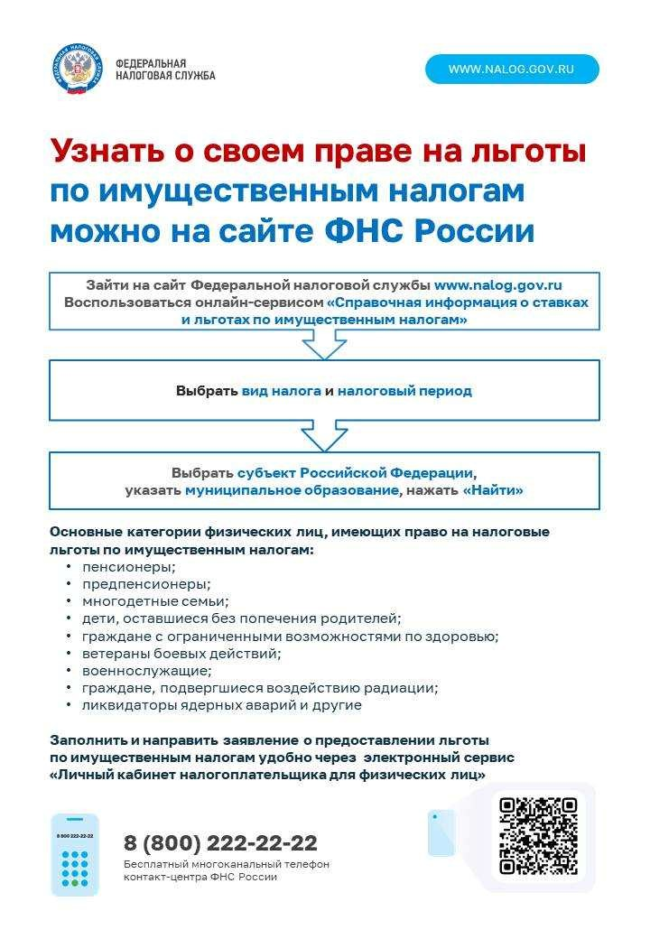

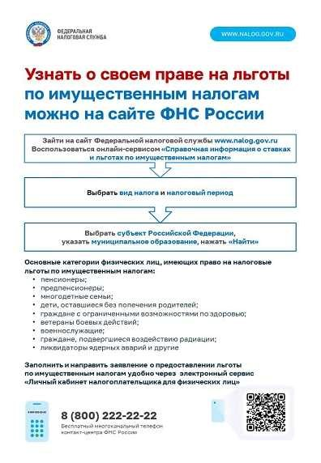

**Узнать о своем праве на льготы по имущественным налогам можно на сайте ФНС России**

Основные категории физических лиц, имеющих право на налоговые льготы по имущественным налогам:

- пенсионеры;

- предпенсионеры;

- многодетные семьи;

- дети, оставшиеся без попечения родителей;

- граждане с ограниченными возможностями по здоровью;

- ветераны боевых действий;

- военнослужащие;

- граждане, подвергшиеся воздействию радиации;

- ликвидаторы ядерных аварий и другие.

Льготы по имущественным налогам для физических лиц устанавливаются на федеральном уровне, а также в конкретном регионе (льготы по транспортному налогу) и муниципальном образовании (льготы по налогу на имущество и земельному налогу).

Чтобы узнать о своем праве на льготы по имущественным налогам в конкретном муниципальном образовании, надо на сайте Федеральной налоговой службы [www.nalog.gov.ru](http://www.nalog.gov.ru) воспользоваться онлайн-сервисом [«Справочная информация о ставках и льготах по имущественным налогам»](https://www.nalog.gov.ru/rn54/service/tax/).

В диалоговом окне сервиса выбрать вид налога и налоговый период (год), выбрать субъект Российской Федерации, указать муниципальное образование и нажать «Найти».

Заявление о предоставлении льготы по имущественным налогам удобно заполнить и направить через электронный сервис [«Личный кабинет налогоплательщика для физических лиц»](https://lkfl2.nalog.ru/lkfl/login).

Подать заявление можно также в налоговую инспекцию (кроме специализированных) или через офис «Мои документы» ГАУ НСО «МФЦ».

Извещение

о предоставлении земельных участков в аренду для ведения садоводства

Администрация Благодатского сельсовета Карасукского района Новосибирской области извещает о возможности предоставления в аренду земельных участков для ведения садоводства:

- земельного участка кадастровый номер 54:08:028609:896 площадью 972 кв.м., расположенного по адресу: Новосибирская область, Карасукский район, поселок Ягодный, вблизи участка по ул. Озерная , 24;

- земельного участка кадастровый номер 54:08:028609:897 площадью 883 кв.м., расположенного по адресу: Новосибирская область, Карасукский район, поселок Ягодный, вблизи участка по ул. Озерная , 22.

Гражданам, заинтересованным в предоставлении земельных участков, в течение тридцати дней со дня опубликования и размещения настоящего извещения (дата окончания приема заявлений - последний день указанного срока) необходимо подать письменное заявление о намерении участвовать в аукционе на право заключения договора аренды земельного участка по адресу: 632855 Новосибирская область, Карасукский район, село Благодатное, ул. Центральная, д.32

Телефоны для справок: (8-383-55-44-399)